«СООТВЕТСТВИЯ» /ЛИСТ ЗАДАНИЯ
В ЛИСТЕ ОТВЕТА НУЖНО БУДЕТ ПИСАТЬ ПОДПИСИ,
УКАЗАННЫЕ ПОД ИЗОБРАЖЕНИЯМИ.
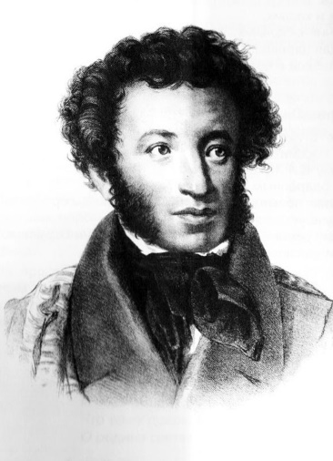 | 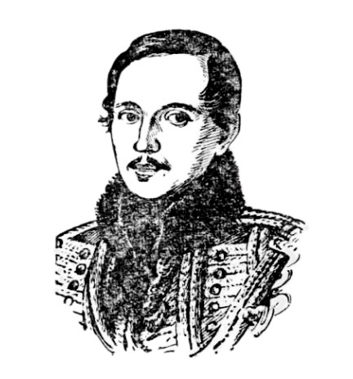 | 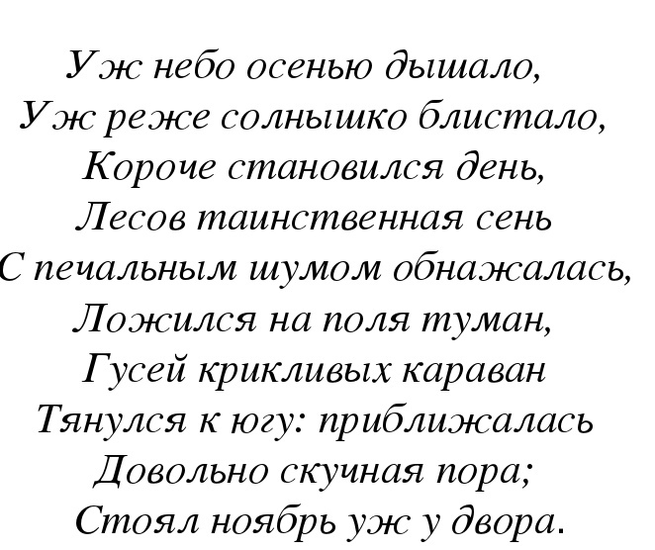
ПУШКИН | ЛЕРМОНТОВ | СТИХОТВОРЕНИЕ
 |  | 
ПЕРО | ЧЕРНИЛЬНИЦА | КНИГА
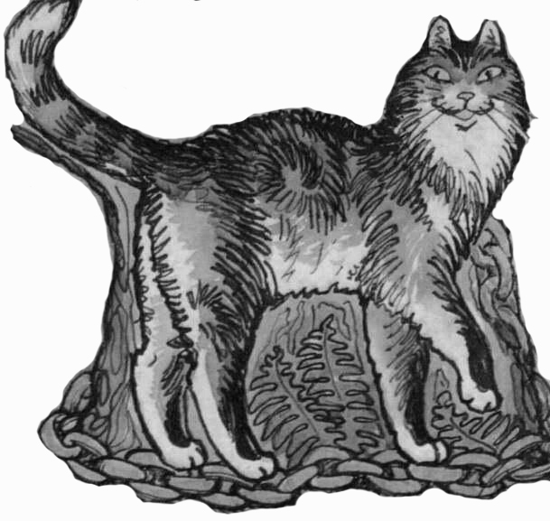 | 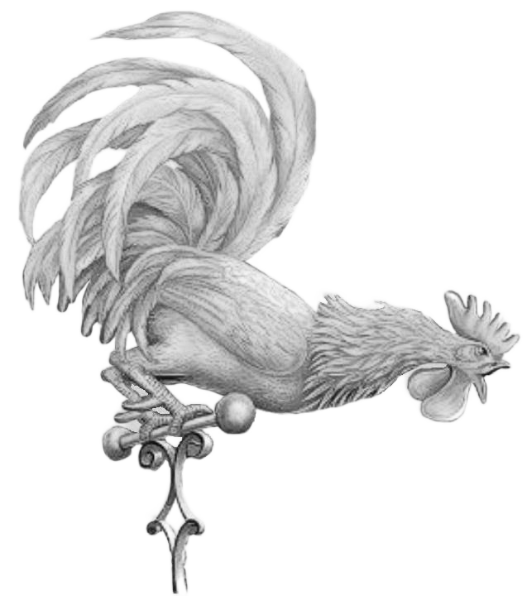 | 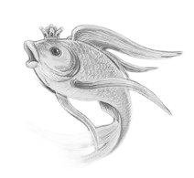
КОТ УЧЁНЫЙ | ЗОЛОТОЙ ПЕТУШОК | ЗОЛОТАЯ РЫБКА
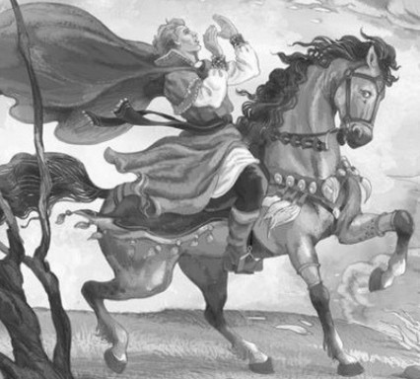 | 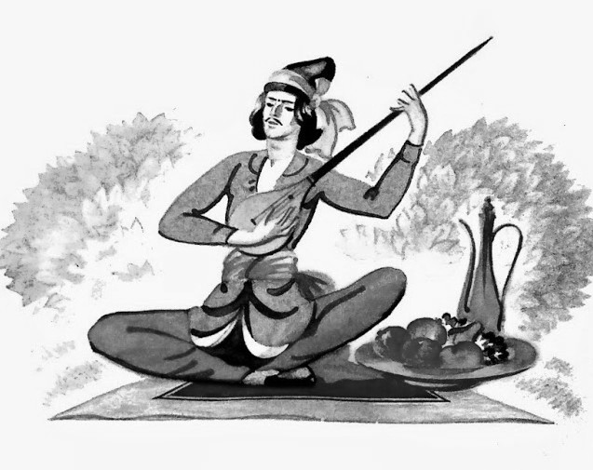 | 
ЕЛИСЕЙ | АШИК-КЕРИБ | ЦАРЕВНА ЛЕБЕДЬ

